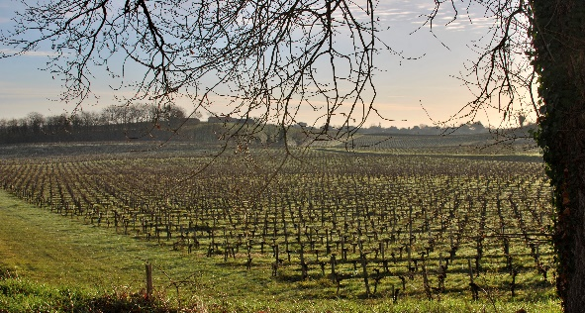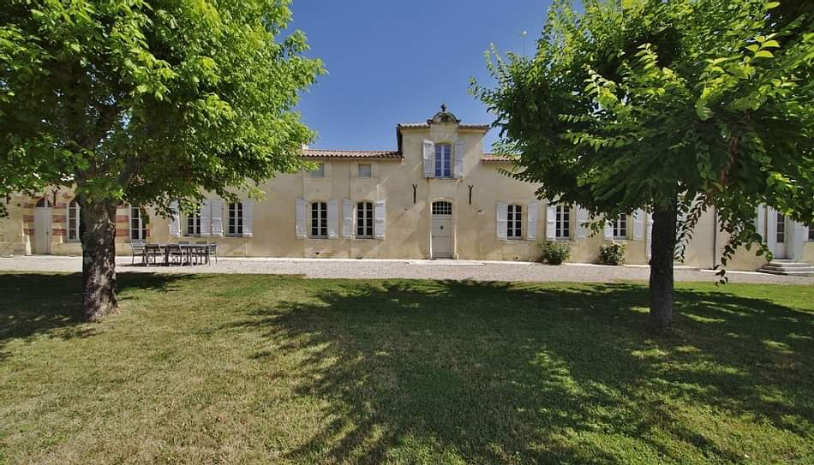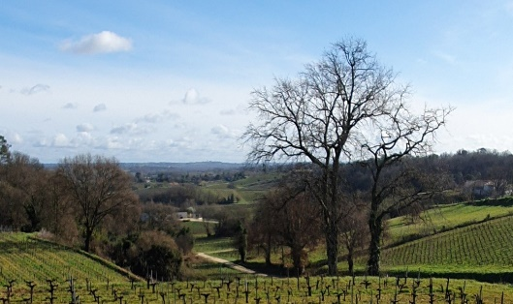



|  |  |
| --- | --- |
|  | **VITIS AMPHORE**  **Sol: Argilo-calcaire**  **Rendement: 45 hl / ha**  **Cépage: 100% MALBEC**  **Superficie: 1 hectare**  **Production: 2 000 bouteilles**  **Age moyen: 50 ans**  **Densité de plantation: 6,200 vines / ha**  **Conduite de la vigne: Guyot Double**  **Vendanges: Manuel**  **Vinification: La vinification se fait en Amphore, en préservant la pureté d'expression du cépage Malbec ainsi que des terroirs, sans altération.**  **Inertie thermique: une température stable et généralement fraîche est maintenue dans l'amphore. Le vin évolue lentement dans l'amphore ce qui favorise la synthèse d'arômes frais et fruités. Il y a une suspension constante du fluide, ce qui permet d'extraire de la complexité, de la rondeur et du gras. La porosité de l'amphore permet à l'air de circuler et favorise les échanges gazeux entre le vin et l'air ayant pour effet d'assouplir les tanins du vin.**  **Elevage: 18 mois**  **Note de Dégustation**  **Au couleur rouge foncé intense avec des nuances violettes, ce vin exprime des caractères terreux et herbacés entrelacés de saveurs de framboise juteuse et de cerise noire. Il est corsé et doux avec une belle longueur et une texture minérale distinctive qui traduit la texture des sols uniques du vignoble. Un vin de grande structure et d'équilibre.**  **Garde Température Alcool par Volume**  **10 ans 18° 14°** |
|  |  |

